九年级化学上册
第一单元【课本化学实验】考点
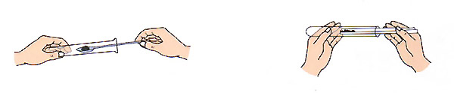
基本操作插图

送入固体粉末状
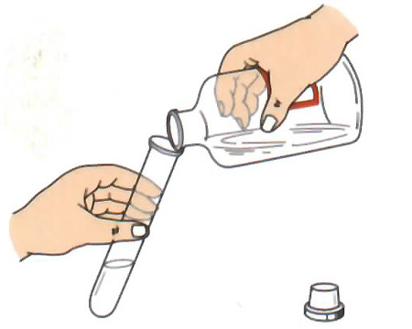
操作要点 “ 一横、二送、三缓速”(将试管倾斜，把盛有药品的药匙或纸槽送入试管底邵，然后使试管直立起来，让药品落入试管底部)。

液体的倾倒
操作要点：“取下瓶塞倒放在桌上，标签向手心缓慢倒，
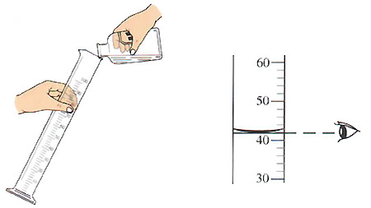
用完盖紧原处放。”

液体的量取：用量筒量取液体体积的方法
①读数时，应将量筒放置平稳，并使视线与液面凹液面最低处保持水平。
②应根据量取液体体积的多少，选用大小适当的量筒。
滴管的使用
胶头滴管用于滴加少量液体，使用时垂直在容器上方，一般不可放在实验台上，也不可放在其它位置；不要平放或倒放，用过后应立即清洗干净再去吸取其它药品。滴瓶用于盛放液体药品，滴瓶上的滴管与滴瓶配套使用，不能冲洗。
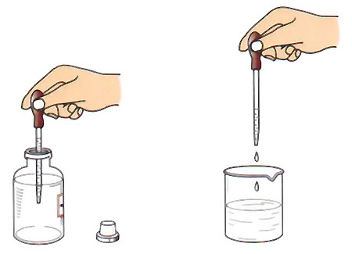

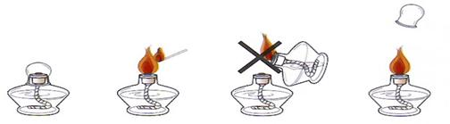
物质的加热

常用的加热仪器是酒精灯；
酒精灯的使用；①禁止向燃着的酒精灯里添加乙醇；
②要用火柴点燃，禁止用酒精灯点燃另一只酒精灯；
③用外焰加热；
④熄灭时，用灯帽盖灭，不能用嘴吹；
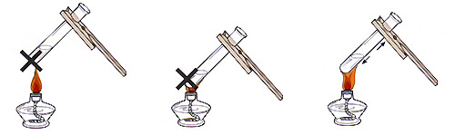
⑤盛酒精量不能超过酒精灯容积的2/3，也不得少于1/4。

给物质加热的方法及注意事项：
①加热玻璃仪器时，要把容器壁外的水擦干；以免加热的时候容器炸裂；放在酒精灯外焰上加热，容器的底部不要和灯芯接触，以免玻璃仪器受热不均匀而炸裂，也不能离得太远，距离过近或过远都会影响加热的效果；
②很热的容器不要立即用冷水冲洗．以免受热不匀而破裂；
③给盛有液体的试管加热时：试管内液体的量不可超过试管容积的1/3 ；加热前应先预热试管；试管应与桌面成45°放在外焰上；试管口不能朝着有人的方向；给液体物质加热的仪器可用试管、烧杯、烧瓶等。
④给试管里的固体药品加热时：药品平铺试管底部，增大固体的受热面积，试管口要略向下倾斜，受热均匀后再固定加热。给固体物质加热，可用干燥的试管。
【活动与探究】1、对蜡烛及其燃烧的探究
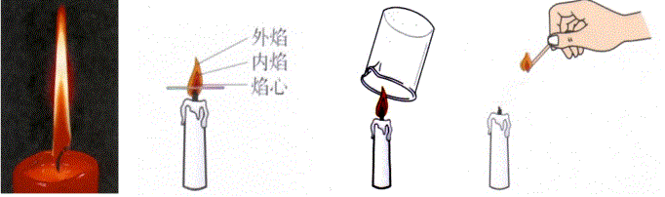

蜡烛燃烧实验（描述现象时不可出现产物名称）
（1）蜡烛浮在水面
（2）火焰：焰心、内焰（最明亮）、外焰（温度最高）
（3）比较各火焰层温度：用一火柴梗平放入火焰中。现象：两端先变黑碳化。
（4）检验产物
H2O：用干冷烧杯罩火焰上方，烧杯内有无色小液滴。
CO2：取下烧杯，倒入澄清石灰水，振荡，变浑浊。
（5）熄灭后：有白烟（为石蜡蒸气），点燃白烟，蜡烛复燃。
结论：
⑴蜡烛通常为黄白色的固体，密度比水小，不溶于水。
⑵①蜡烛发出黄白色的火焰，放热、发光，蜡烛逐渐变短，受热时熔化，冷却后又凝固。
②（木条处于外焰的部分最先变黑）外焰温度最高。
③烧杯内壁有水雾出现，说明蜡烛生成了H2O，其中含氢元素；蜡烛燃烧后还生成CO2，该气体能使澄清石灰水变浑浊，说明蜡烛中含有碳元素。
④白瓷板上有黑色粉末出现，更说明蜡烛中含有碳元素。
蜡燃烧的文字表达式表示为：石蜡+氧气=点燃=二氧化碳+水
⑶有一股白烟，能重新燃烧。说明蜡烛燃烧是蜡烛气化后的蜡烛蒸气被点燃。
【活动与探究】2、吸入空气与呼出气体的比较
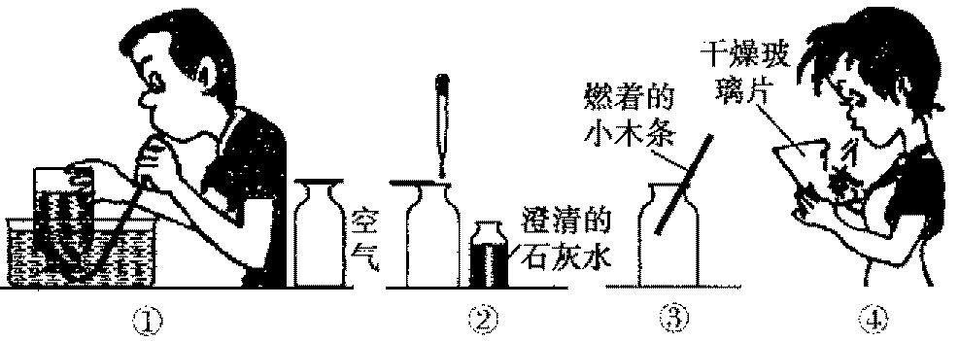

现象：
1、呼出的气体使石灰水出现的浑浊多(证明呼出的气体比空气中CO2的含量高)
2、呼出的气体使燃着的木条熄灭，燃着的木条在空气中能够燃烧(证明空气中氧气的含量比呼出的气体中O2的含量高)
3、对着呼气的玻璃片上的水雾比放在空气中的玻璃片上的水雾多(证明呼出气体中水的含量比空气中H2O的含量高)
小结：
呼出的气体与吸入空气相比，呼出气体中O2的量减少，CO2和H2O的量增多（吸入空气与呼出气体成分是相同的，只是含量多少不同）

九年级化学上册
第一单元【课本化学实验】考点
基本操作插图

送入固体粉末状
操作要点 “ 一横、二送、三缓速”(将试管倾斜，把盛有药品的药匙或纸槽送入试管底邵，然后使试管直立起来，让药品落入试管底部)。

液体的倾倒
操作要点：“取下瓶塞倒放在桌上，标签向手心缓慢倒，
用完盖紧原处放。”

液体的量取：用量筒量取液体体积的方法
①读数时，应将量筒放置平稳，并使视线与液面凹液面最低处保持水平。
②应根据量取液体体积的多少，选用大小适当的量筒。
滴管的使用
胶头滴管用于滴加少量液体，使用时垂直在容器上方，一般不可放在实验台上，也不可放在其它位置；不要平放或倒放，用过后应立即清洗干净再去吸取其它药品。滴瓶用于盛放液体药品，滴瓶上的滴管与滴瓶配套使用，不能冲洗。

物质的加热

常用的加热仪器是酒精灯；
酒精灯的使用；①禁止向燃着的酒精灯里添加乙醇；
②要用火柴点燃，禁止用酒精灯点燃另一只酒精灯；
③用外焰加热；
④熄灭时，用灯帽盖灭，不能用嘴吹；
⑤盛酒精量不能超过酒精灯容积的2/3，也不得少于1/4。

给物质加热的方法及注意事项：
①加热玻璃仪器时，要把容器壁外的水擦干；以免加热的时候容器炸裂；放在酒精灯外焰上加热，容器的底部不要和灯芯接触，以免玻璃仪器受热不均匀而炸裂，也不能离得太远，距离过近或过远都会影响加热的效果；
②很热的容器不要立即用冷水冲洗．以免受热不匀而破裂；
③给盛有液体的试管加热时：试管内液体的量不可超过试管容积的1/3 ；加热前应先预热试管；试管应与桌面成45°放在外焰上；试管口不能朝着有人的方向；给液体物质加热的仪器可用试管、烧杯、烧瓶等。
④给试管里的固体药品加热时：药品平铺试管底部，增大固体的受热面积，试管口要略向下倾斜，受热均匀后再固定加热。给固体物质加热，可用干燥的试管。
【活动与探究】1、对蜡烛及其燃烧的探究

蜡烛燃烧实验（描述现象时不可出现产物名称）
（1）蜡烛浮在水面
（2）火焰：焰心、内焰（最明亮）、外焰（温度最高）
（3）比较各火焰层温度：用一火柴梗平放入火焰中。现象：两端先变黑碳化。
（4）检验产物
H2O：用干冷烧杯罩火焰上方，烧杯内有无色小液滴。
CO2：取下烧杯，倒入澄清石灰水，振荡，变浑浊。
（5）熄灭后：有白烟（为石蜡蒸气），点燃白烟，蜡烛复燃。
结论：
⑴蜡烛通常为黄白色的固体，密度比水小，不溶于水。
⑵①蜡烛发出黄白色的火焰，放热、发光，蜡烛逐渐变短，受热时熔化，冷却后又凝固。
②（木条处于外焰的部分最先变黑）外焰温度最高。
③烧杯内壁有水雾出现，说明蜡烛生成了H2O，其中含氢元素；蜡烛燃烧后还生成CO2，该气体能使澄清石灰水变浑浊，说明蜡烛中含有碳元素。
④白瓷板上有黑色粉末出现，更说明蜡烛中含有碳元素。
蜡燃烧的文字表达式表示为：石蜡+氧气=点燃=二氧化碳+水
⑶有一股白烟，能重新燃烧。说明蜡烛燃烧是蜡烛气化后的蜡烛蒸气被点燃。
【活动与探究】2、吸入空气与呼出气体的比较

现象：
1、呼出的气体使石灰水出现的浑浊多(证明呼出的气体比空气中CO2的含量高)
2、呼出的气体使燃着的木条熄灭，燃着的木条在空气中能够燃烧(证明空气中氧气的含量比呼出的气体中O2的含量高)
3、对着呼气的玻璃片上的水雾比放在空气中的玻璃片上的水雾多(证明呼出气体中水的含量比空气中H2O的含量高)
小结：
呼出的气体与吸入空气相比，呼出气体中O2的量减少，CO2和H2O的量增多（吸入空气与呼出气体成分是相同的，只是含量多少不同）

